 | 超高频工作站读写器UR5506
 | 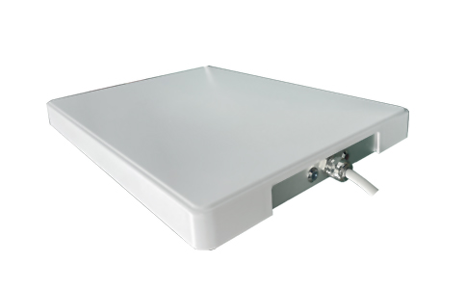
 | 一：产品概述
 | RFID超高频工作站读写器UR5506是一款针对服装门店，图书档案，标签录入等桌面使用的读写器，采用高性能超高频模块，结合专用的近场天线，保证桌面标签读写器的快速稳定，广泛应用于图书管理、服装门店、电子收银、制服洗涤、POS收银、档案管理、个人身份识别、防伪及生产过程控制等多种RFID系统应用领域。
 | 二：功能特点
- 充分支持符合EPC CLASS1 G2、ISO18000-6B标准的电子标签；
- 可订制支持符合GJB7377.1《军用射频识别空中接口第1部分：800/900MHz》和ISO/IEC18000-6C《860MHz至960MHzC型空中接口通信参数》
- 工作频率860~868MHz/902～928MHz(可以按不同国家或地区要求调整)
- 以广谱跳频(FHSS)或定频发射方式工作；
- 输出功率达至33dBm（可调）；
- 内置近场天线，支持天线自动微调谐和天线失效检测；
- 低功耗设计，单＋9V电源供电；
- 支持后台控制蜂鸣器和指示灯；
- 支持RS232通讯接口，
 | 三：性能参数
 | 型号：UR5506
 | 尺寸：338mmx248mmx28mm
 | 重量：1850g
 | 机械性能
电源电压 |  | DC9V，极限12.6V
工作电流 |  | 0.5A 最大1.2A
工作湿度 |  | < 95% @ 25 °C 无凝露
工作温度 |  | -20 °C - + 55 °C
存储温度 |  | -20 °C - + 85 °C
接口参数
DB9接口参数 |  | 2：TXD 3：RXD 5：地 其余保留
USB接口 |  | 无。 可选配
开发参数
指令集 |  | 提供C语言指令集
Demo |  | 提供C# delphi 演示软件以及源代码
Dll库 |  | 提供C# VB 库以及库说明
固件升级 |  | 支持个性化的固件升级
手机端操作 |  | 支持手机端的现场设备检查诊断 （选配）
射频参数
接口协议 |  | EPCglobal UHF Class 1 Gen 2 / ISO 18000-6C  ISO 18000-6B
工作频率 |  | 860~868MHz/902～928MHz(可以按不同国家或地区要求调整)
输出功率 |  | 0-33 dbm
输出功率精度 |  | +/- 1dB
接收灵敏度 |  | < -85 dBm
天线连接保护 |  | 支持天线自动微调谐和天线失效检测
标签信号检测 |  | 支持信号RSSI值检测
读取参数
标签盘点峰值 |  | 峰值标签询查速度>200张
读取距离 |  | 0-1.5米 依据标签和天线不同参数和性能
注：
1. 说明书如有变化，请以最新版本为准。
2. 上海营信信息技术有限公司保留最终解释权。

